搜索很多但购买少的商品，怎样区分找不到、买不起和不适用｜云上订货系统
一家劳保用品批发商发现“防切割手套”在手机商城里搜索很多，却几乎没有订单。运营认为商品太贵，想立刻发券；采购认为应该多进同类品牌；销售又说客户其实找不到合适尺码。三个判断都可能成立，也都可能只解释一部分客户。如果只看“搜索次数高、销量低”，企业无法知道顾客是没有看到正确商品、看到后觉得交易条件不合适，还是商品本身无法用于其工作场景。盲目降价可能只补贴原本会买的人；盲目加库存会把不适用规格越堆越多。
云上订货的商城搜索、商品分类与详情、客户价格与可售范围、询盘和订单记录，可以帮助企业沿客户路径定位障碍。系统里的搜索词和浏览是行为线索，不等于客户已经有明确预算；转化也不能只以点击率推断。本文用“搜索—结果出现—详情理解—价格与库存—下单—实交”的链路拆开三种常见原因，并说明如何小范围验证改动。

“搜得多”先看是谁搜、搜到什么
一名客户反复搜十次和十名客户各搜一次，需求大小完全不同。先按搜索词、客户或匿名会话、时间、是否看到结果、结果页商品点击和后续订单分组。把“防切割手套”“耐割手套”“五级防割手套”当成可能相关但不完全相同的需求词，核用户实际需要的防护等级、材质、尺码和使用工况。若大量搜索结果为空、客户同义词查不到，重点是商品资料与搜索映射；这时降价不会让客户看到商品。若结果很多但客户一直点错款，可能是分类、封面或规格命名无法帮助客户区分。
还要核商城可见范围。有的商品在PC管理端建好了，但未上架、客户所属等级或区域不可见；销售拿管理端截图证明“有商品”，客户在手机商城却搜不到。以客户身份实际搜索，比后台确认商品存在更有意义。抽取十到二十条代表性搜索，保留搜索词、客户类型、结果数量、点击商品和时间，避免一条重复刷新的异常记录把运营判断带偏。统计口径也要把员工测试搜索与客户真实搜索分开。
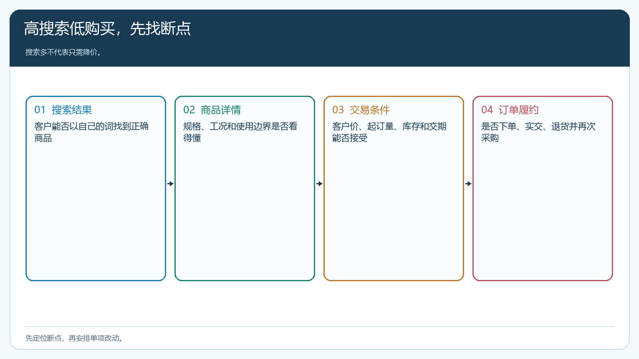
图1：订单少不是单一价格问题，先找到客户停在哪个环节。

结果被看到却未下单，要核“买不起”到底指什么
客户看到防切割手套后不买，未必是标价绝对高。可能是最低整箱起订、运费、到货时间、账期、规格换算或客户专属价缺失。一个食堂的仓管需要二十副手套，商品页按一百副/箱起订，即使每副价格合理也不适合本次补货。另一家工厂要求下周一到货，商品虽然便宜但需十天调货，实际“买不起”的是时间成本。运营应核客户身份下的实际价格、起订量、库存与配送规则，再与客户当前采购方式比较，不能拿公开展示价或业务员口头价直接推断成交障碍。
价格诊断要保证同规格可比：防护等级、材质、尺码、品牌、包装单位和退货条件一致。若销售说竞品更便宜，记录可比条件；若客户只说“贵”，追问是单价、整单金额、运费、起订量，还是付款周期。用客户指定价、等级价或促销价调整之前，要测一笔客户身份的订单，核结算页实际单价与优惠是否符合预期。企业可针对一个客户群测试更小包装或合理阶梯价，不要因为搜索热度高就全员降价。
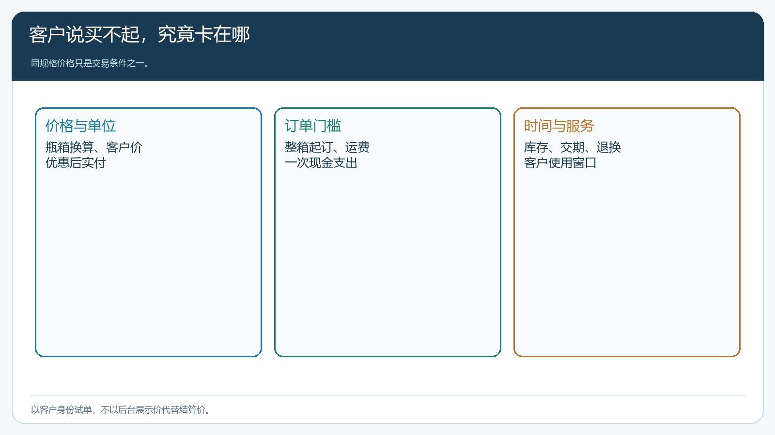
图2：客户口中的“太贵”可能是现金支出、包装起订量或交付等待过高。

点击与询盘很多却没有合适订单，要核产品是否适用
劳保商品尤其不能只靠图片相近来判断可替代。客户现场需要某防护等级，商品详情没有清楚标注；客户要大码，但页面默认中码且规格切换不明显；客户关心是否适合油污环境，页面没有说明。此时把价格降下来，客户仍不敢采购，或者买后大量退货。销售与采购应从询盘、未找到商品、退换理由中提炼具体使用条件，核现有SKU是否符合；不符合就明确答复，必要时向供应商核资料，再决定是否新增合适商品。
商品详情应帮助客户完成判断：清晰名称与俗称、用途边界、尺寸或型号、包装单位、真实图片、库存和交期。对不能通过图片验证的规格，提供可核参数而非泛泛“高品质”。对客户而言，下错一箱劳保用品的损失可能高于几元差价。若现有商品确实不适用，不能为了提升搜索转化率把它硬推到首位；先记录未满足需求，估计该类客户的可持续采购量，再做商品引入判断。
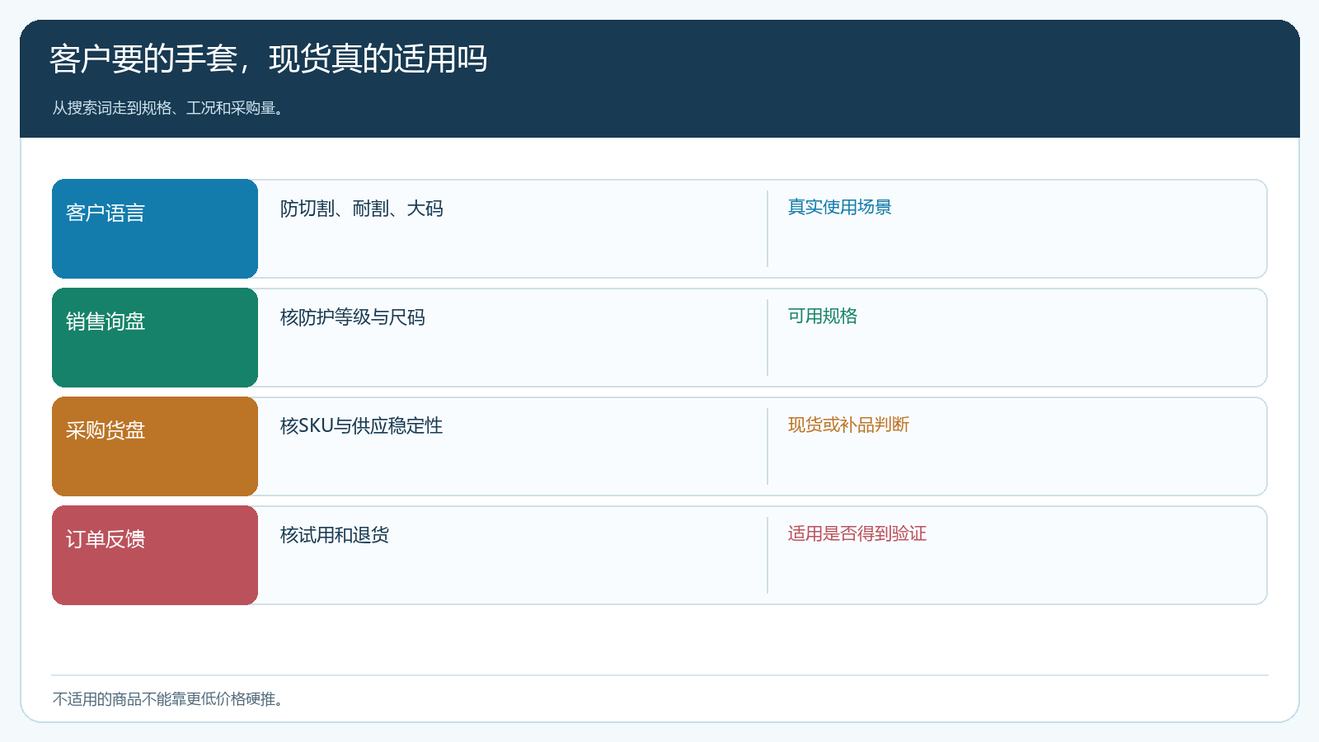
图3：浏览和咨询只有转成明确的规格、工况与使用量，采购才知道是否该补品。

每次只改一个主要障碍，再用订单和退货验证
若主要是结果为空，先补商品名称中的常用叫法、分类、搜索词映射和上架可见范围，随后以客户身份重新搜索。若主要是整箱门槛，试一个小包装或调整起订条件，核分拣成本是否可接受。若主要是详情不清，补规格对照和适用说明，让销售对高价值客户做一次需求确认。若确实是同条件下的价格竞争，再在预算可承受的客户群测试报价或优惠。不要同一周同时改名称、价格、库存和推荐位；订单增长后企业将无法判断哪项起作用，也难决定是否推广。
测试的结束条件不止“搜索量上升”。可按客户类型比较无结果搜索比例、结果页点击、商品详情到购物车、购物车到订单、订单实交和退货率。比如修好同义词后，更多客户看到了手套，却只有试用一周后才下单，这是B端采购验证周期，不宜第二天宣布失败；如果点击增加但退货同时上升，说明详情可能仍在误导客户。对样本很少的商品，用代表性客户访谈与真实订单结合，不凭百分比的表面变化做大决策。
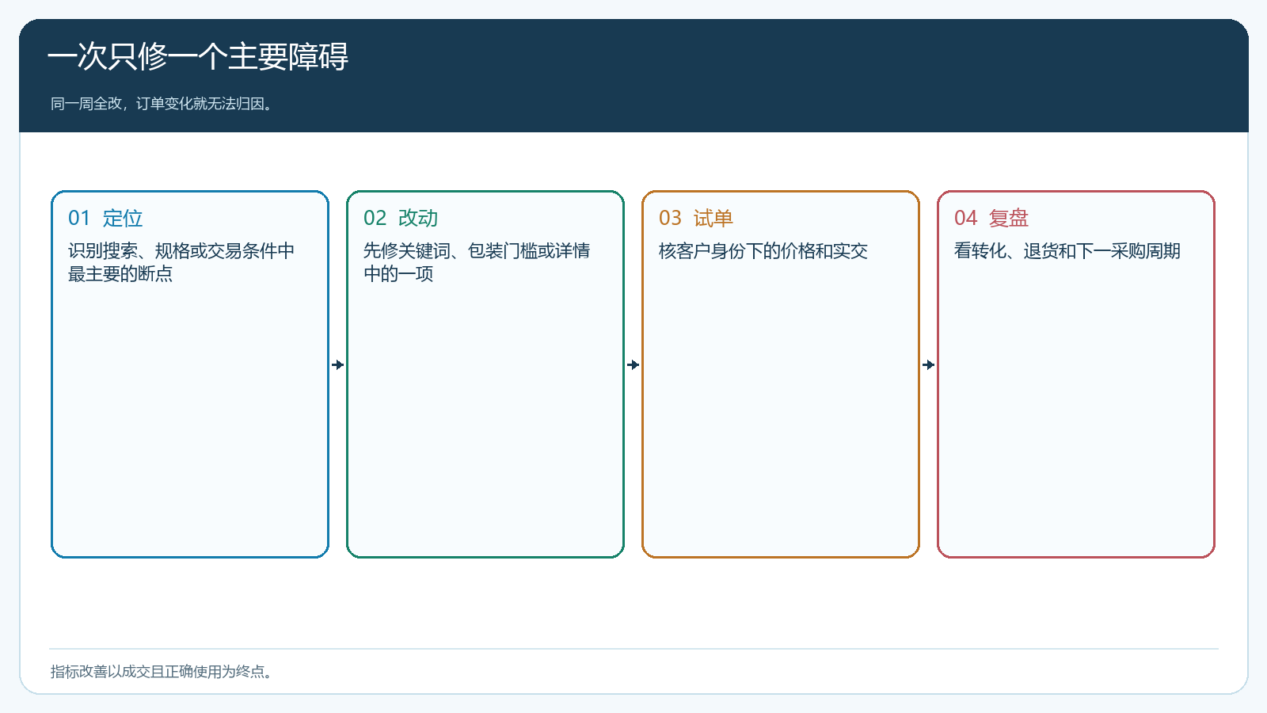
图4：修搜索、改交易条件和换商品是三种不同动作，效果都要追到履约。

将搜索需求纳入货盘决策，但不把热词当采购单
运营每周整理高搜索低购买的主题，注明可见性、客户价、规格适用和库存四项核查结果；销售补客户的真实使用场景，采购评估供应商、最低采购量和积压风险，老板再决定是否上新品。重复搜索多、客户群明确、询盘能够说清规格、预计复购稳定的需求值得优先评估；只有一个客户在试探市场、商品要求模糊且无法稳定供货的热词，不应立即压货。搜索数据能发现货盘空白，但仍需用具体订单或询盘验证需求强度。
也要防止“已有销量的热门商品”掩盖未被满足的长尾需求。一个商品搜索量很高且销量也高，只是转化率略低，可能不是当前最急的问题；另一个搜索量不多却来自几个高价值工厂客户，因尺寸不全而完全没成交，可能更值得采购处理。排序可看未满足客户数、预计可承受贡献、补品风险与改动难度，而不是只按搜索次数降序。若多个客户反复查询同款但都因配送范围无法购买，先改服务覆盖评估，不要再买同款库存。

用一个搜索主题跑完诊断闭环
选“防切割手套”做两周实验。第一天导出或汇总最近搜索词和客户类型，抽样以客户身份在手机商城复查同义词、商品列表、规格与价格。第二天让销售回访五位已询盘或反复搜索却未下单的客户，问清尺码、防护要求、月消耗量、可接受包装和需要到货日。采购与仓库核现有SKU、可供量与补品风险；运营挑一个最明显的障碍，例如客户常搜俗称却没有结果，先修名称或关键词，再让客户重新搜索并下少量试单。
如果测试后无结果搜索降低，详情点击增加，但订单仍少，继续看交易条件和适用性，不把搜索修复宣布为整个问题已解决。若试单成交，要观察实交、使用反馈、退货和下一个采购周期。运营与销售把“哪类客户、什么词、什么工况、修了什么、结果如何”记录成一页复盘，形成以后处理其他商品的诊断方法。最终目标不是让搜索报表好看，而是让客户以自己的语言找到正确商品、按可接受条件买到并持续使用。
商城搜索是客户表达采购需求的一种方式，但客户也可能在微信里问业务员、通过历史订单直接补货。诊断时可结合这些渠道，避免把“没有在搜索后下单”误判为失去客户。对于已有客户，商品找不到也许只是账户可见范围有误；对于新客户，商品能看到却没有资质或配送服务也无法交易。把路径与客户类型放在一起看，企业才能对症调整货盘、价格或商城资料。

